《白箱》第2集解说

[[http://pic1.zhimg.com/da8e974dc_s.jpg](http://www.zhihu.com/people/zecy)zecy](http://www.zhihu.com/people/zecy) · 11 个月前

制作流程图及制作进度表解说：[《白箱》制作流程图及进度表解说](http://zhuanlan.zhihu.com/zc-anime-note/19867373)

第1集解说：[《白箱》第1集解说](http://zhuanlan.zhihu.com/zc-anime-note/19867387)

本集主要关键词是「人物塑造」，核心流程是后期录音和演出，导演大作死！适合对于导演和演出一职不了解的朋友。

另外就是，告诫那些觉得萌片就怎样怎样的喷子——你以为萌片很容易做？！就算是萌片，也是倾注了大家的爱的呀！！

建议同步了解的内容：

《[kill la kill是怎么炼成的（后篇）](http://www.bilibili.com/video/av1537528/" \t "_blank)》：参照后期配音的部分，和本集内容相似度很高。或者应该说，动画后期配音大致上就是这么回事了。

《[以动画为业！Trigger流动画执行制片读本》](http://zhuanlan.zhihu.com/zc-bookshelf/19789460)：本集依然有该书提到的内容。

[动画中的角色塑造是否需要演技？](http://www.zhihu.com/question/24637961/answer/28586473)：人物塑造是本集的重点，看完本集应该就能对「演技」有更多的了解。

[日本动画明明是靠女声优卖钱的，为何男声优价更高？](http://www.zhihu.com/question/23006080/answer/23362130)：日本动画配音的演出费计算方法。

[动漫声优的稿子是什么样子的？](http://www.zhihu.com/question/21171075/answer/23846378)：配音用的AR台本展示。

[一部动画作品中是如何体现出监督的职业水平和个人风格的？](http://www.zhihu.com/question/24696926/answer/28676476)：讲解了导演的工作内容，本集会有不少体现，建议不太了解的朋友先做个回顾。  
  
  
**试音稿**：新作动画在遴选配音演员时使用的稿子，一般是相关人物比较代表性的台词之类的内容。  
  
**（仮）**：临时定下来标题，在正式开播时有可能会改掉。本季另一部作品《临时女友》的标题就是《Gril Friends（仮）》，所以译为「临时女友」。  
  
**文章系标题**：轻小说的一种流行的命名方式，起点是《我的妹妹哪有这么可爱》，之后越来越过分，典型形式就是把作品的主要内容全部写到标题上。用意是让读者看标题就知道作品的内容，增强吸引力。但是因为大家都开始这样做，所以吸引力反而低了。关于「文章系标题」的内容，而可以参考这个答案，里面有提到：[《魔法少女小圆》要换个怎么样的名字才能更吸引观众呢？](http://www.zhihu.com/question/23797244/answer/25690734)  
  
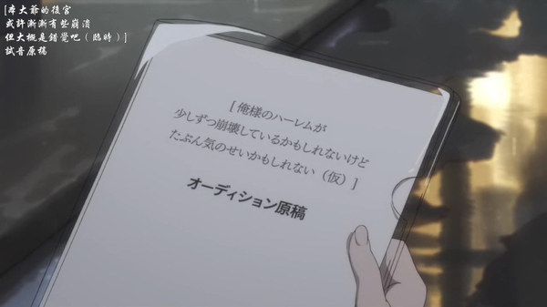  
**V编**：这个字幕组不是太靠谱，爱奇艺的翻译是准确的。这里说的是「V编」，Video编辑、VTR编辑的简称，意思都一样。可以理解为字幕组的压制，就是把完成好的视频、音频组合起来，压制成电视台播放时需要的格式。V编就是动画制作最后的工序了，完成之后的成片在录像带时代会用一个白色箱子装着送到电视台，这就是本片片名「白箱」的由来。现在已经不用录像带了，所以用来放成片的是一个白色的刻录光盘。  
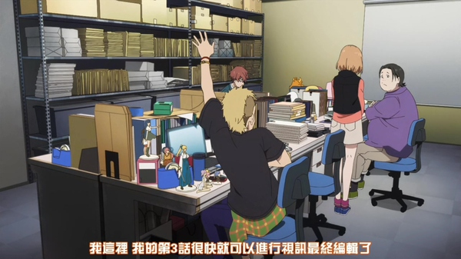  
**Layout修正**：Layout一般翻译为「构图」「配置图」「原画设计稿」等等，日本过往使用过「画面构成」「背景原图」之类的汉字名称。没有很准确的翻译名称，所以通常是直接使用Layout，或者简略写成L/O、LO。  
　　L/O的作用是分镜稿内容的细化，一般而言是确定人物在画面中的具体位置，人物的具体动作、背景的具体内容，人物和背景的透视关系、运镜方式（一般是PAN、Follow之类的）、合成指示等等。之后根据L/O制作原画和背景。  
目前由第一原画兼画L/O的情况很多，随着制作任务的加重，有第一原画画L/O和原画草图，然后由第二原画画原画的情况也不少。第一集后段女主角一行去拜托濑川小姐时制作主任说的就是这个意思。  
　　L/O画好之后要经过演出和作画指导的检查，演出主要是看L/O是不是体现了分镜稿的意思，如果有不满意的地方会加上修正指示（文字的比较多），然后交作画指导，作画指导会根据演出的指示进行演出修正，同时对于作画方面的内容进行修正，比如透视没画对之类的。  
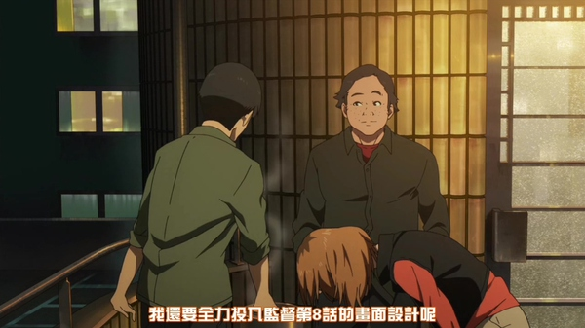  
**执行制片的里工作**：在《Trigger流执行制片读本》里面提到过，作为执行制片，可是需要掌握原画师的兴趣的，比如喜欢吃的点心之类的。为什么？看这幕你就懂了。  
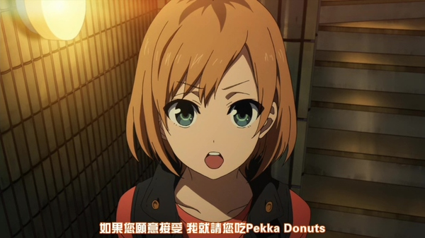  
**阿鲁瓶在这里！**：本集的标题。在一开始看的时候并不是很了解标题的意思，但是看完之后就很容易理解。本集的主要内容是说导演把自己对人物的设定和理解传递给了大家，大家对这个人物有了更深入的了解，在大家心中阿鲁瓶这个人物不再是电视上的虚构人物，而是成为了一个有血有肉的活生生的人，就好像这个人物真的存在来到了自己身边一样。  
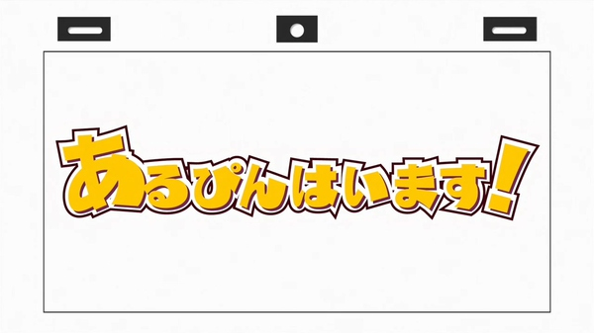  
**散Rush检查**：バラ·ラッシュ·チェック。上集出现的是All Rush检查。在All Rush之前，对于每个完成的镜头都会做一次rush，检查内容主要是每个镜头的合成情况。  
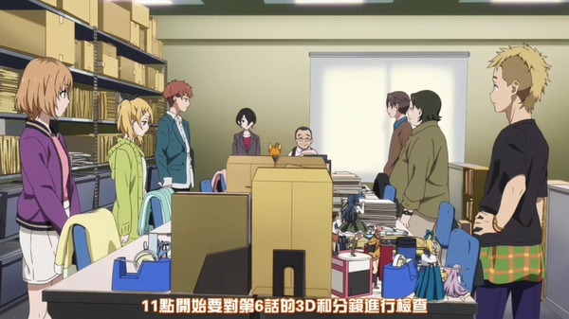  
**合成讨论会**：撮影打ち。众多讨论会的其中一种。主要讨论每个镜头要做的特效，使用的滤镜和具体运镜实现。  
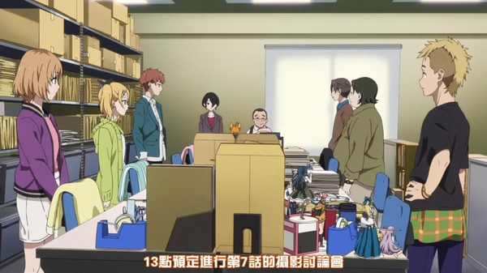  
**交货日期**：理想状态当然是能够提前一周甚至更早把成片交给电视台。这样电视台才能有时间进行审片和试播，以免出现放送事故。当然播放前最后一刻才把片送到电视台之类的事情也是有的。而不同的电视台做法也是不一样，有的会严格限制交货时间，有的就会宽松一点。  
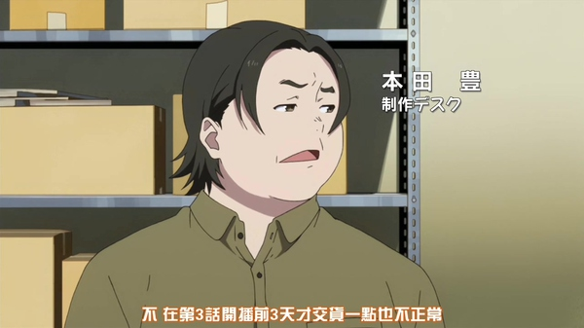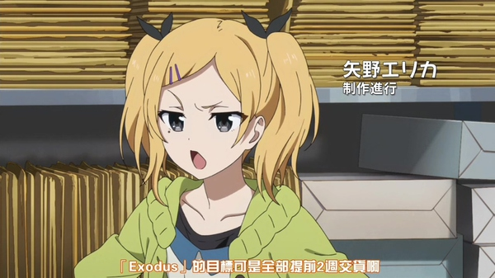  
**拉业务是制片人的重要工作**：工作是不会自己送上门的。所以去和出版社、电视台之类的联络和沟通是很重要的。如果没有制片人的积极活动，除非是很出名的公司，不然工作是不会自己找上门的。  
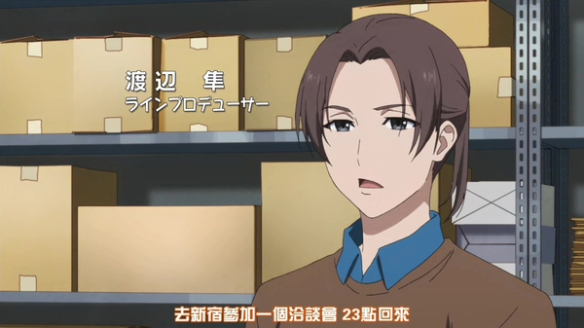  
**作画修正**：对作画指导对原画进行修正。一般做法是在原画上面加一张黄色的修正纸。作画指导、总作画指导、演出等用的修正纸颜色并不一样。  
 **素材流转**：从这一卡开始，我们可以看到一卡画面的制作流程，而这个流程是通过执行制片带着素材到处跑来完成的。这个素材的流转就是执行制片的主要工作。  
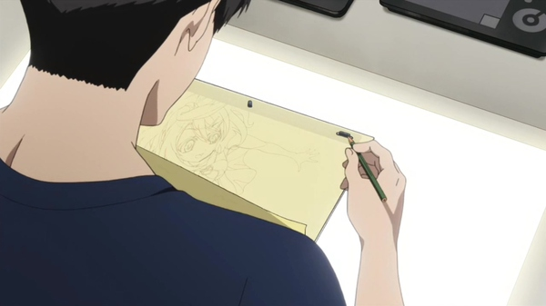  
**色彩设计图**：左上的就是色彩设计图，规定了不同部分使用的颜色。在使用赛璐珞制作的年代，这个图会规定所用颜料的编号，而到了电脑时代，规定颜色代码就可以了。  
  
**中间画检查**：作画部分的最后壁垒。中间画工序有两个工作，一是原画的描线，根据原画描出清晰单一的线条以便扫描，第二就是画原画与圆滑之间的中间画，让动作能够流畅的连起来。全部完成之后就交由中间画检查进行检查，主要是看有没有画错或者画漏，算是中间画部分的作画指导。  
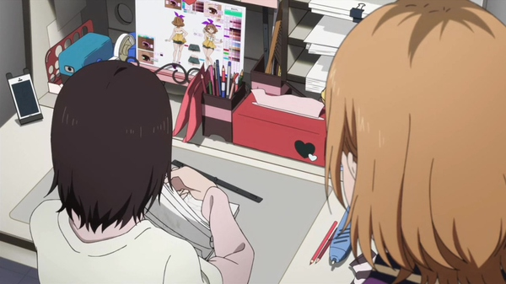  
**上色**：依据颜色指定的要求为线稿填色。这里用的软件是动画制作软件RETAS STUDIO系列的上色软件PaintMan。这是日本动画上色的标准软件。  
采用的都是色块填色的方法。因为日本动画上色是采取人海战术的，有很多人同时为动画上色，因此，使用指定的颜色进行填色就很重要，这样才能保证上色效果的一致性。所以，在动画是不可能看到渐变之类的上色的，因为很难进行统一。这也是动画在色彩上无法和插画比的原因。  
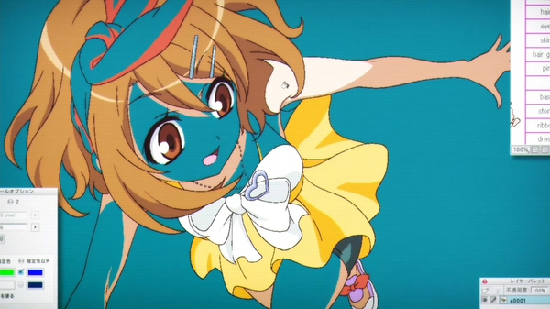**合成**：加入特效是这个工序的主要工作。光特效十分常见的一种。  
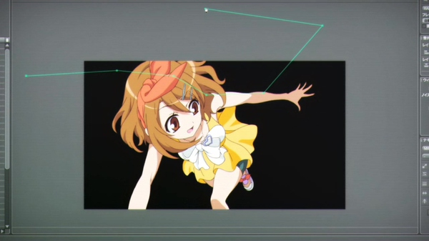  
**打工的新人配音**：日本动画配音演员的收入是很低的。虽然说是只要出演、不论说多少台词都能拿到演出费，但是这个演出费是很低的，所以配音演员的主要收入是来自出席活动、出CD等。新人配音演员接到的工作少，更不会有机会出席活动和出CD，所以赚的钱根本不够一个人在东京这种大城市生活。于是，新人配音演员打工养活自己可以说是每个新人的必经之路。这个行业是名副其实的一将功成万骨枯，出名的配音演员很风光，而那些连养活自己都做不到、最后只能转行的炮灰连让观众听到自己声音的机会都没有。  
  
**女主角负责第4集和第9集**：这个和官网放出来的制作进度表不一样呀！进度表明明是第4集和第11集同一个执行制片的，第9集的执行制片应该是太郎才对。这里要么进度表真是只作参考，和内容必然关系；要么是进行了工作调整，但是动画没有交代；又或者是Staff根本忘记这个设定了。  
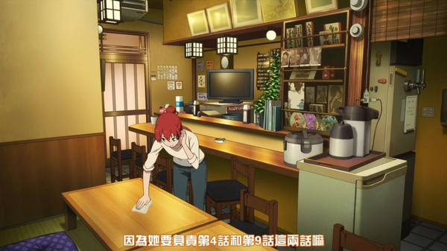  
**音响指导**：音响制作的负责人，具体工作就是指导配音演员进行配音，根据导演和演出的要求选择配乐。  
　　这里NETA的是和水岛努经常合作的音响指导岩浪美和。  
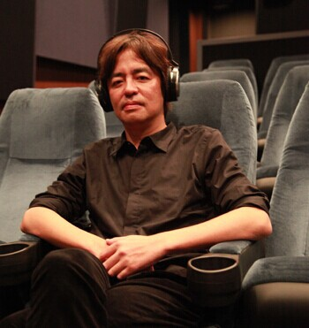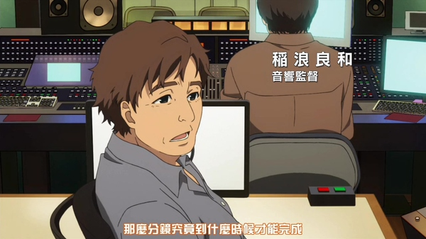  
**A Part**：一般电视动画都分为两部分，叫做A Part和B Part，两Part之间是广告时间。因为大陆看的基本上都是已经剪掉广告的盗版，因此大陆观众对于分Part通常不是太敏感。  
  
**制造商制片人**：一般是指有份投资这部动画的BD/DVD制造商的代表人员，甲方之一，负责向动画制作公司（这里就是武藏野动画）传达自己公司的需求并确保需求能够完成。也指CD公司、周边生产公司之类的代表。  
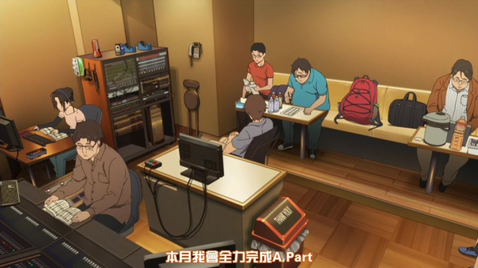  
**混音师**：负责录音工作的具体技术人员，和其他影视作品的混音师工作没有什么不同，主要负责不同人物声音的整合。  
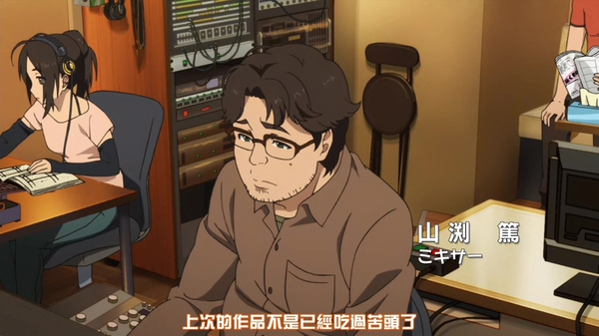  
**混音助手**：顾名思义，混音师的助手，一般负责设备的操作。  
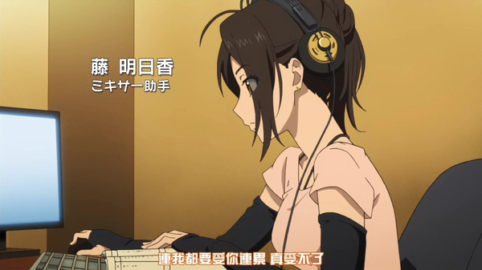  
**音响制作**：类似于音响制作工程的执行制片，负责音响制作的流程管理等工作。  
这里NETA的是音响制作田中理惠，她也负责了本集的音响制作，你们可以在ED的Staff中看到。和知名配音演员田中理惠同名同姓，但是不同的人。  
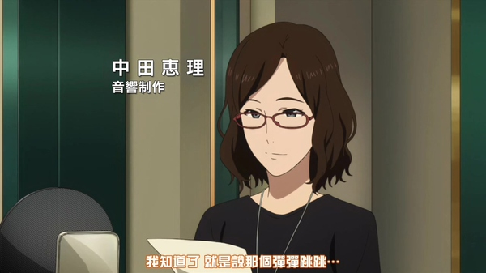  
**配音用的样片**：为了赶进度，一般来说配音用的都不会是制作好的样片。根据作品的不同制作进度的不同，会有分镜摄（把分镜稿做成视频）、线摄（把线稿合成为视频，是最常见的一种）、草原摄（线摄的一种，用的是原画草图）、原摄（线摄的一种，用的是完成的原画）等情况。  
　　所以造成了很多配音演员在配的时候对人物把握不是很准，特别是为配角配音的时候，往往连配角长什么样都不知道，因为分镜稿和草图根本看不出什么来。  
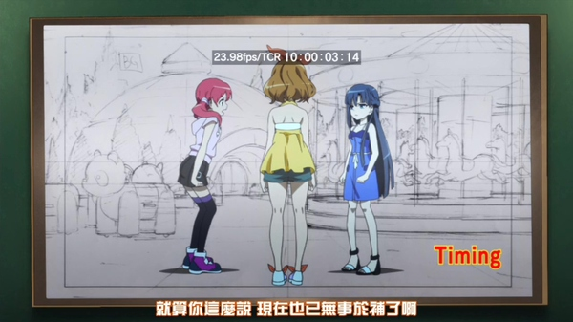  
**AR台本**：后期配音台本。包括画面描述和人物台词，一卡一个纵栏。具体请看楼顶的链接。  
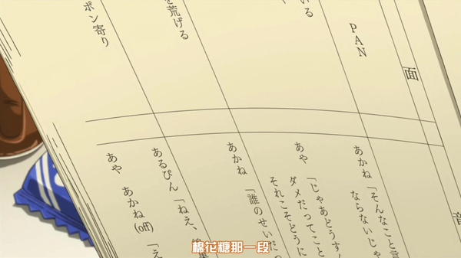  
**音响指导对配音演员作出演技指示。**  
  
**配音演员的笔记：**配音演员的台本上面都会画满花花绿绿的标记和笔记，来源就是这些指示。  
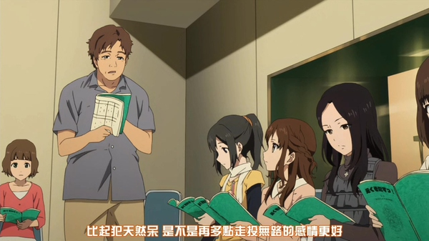  
**导演的演出指示。**  
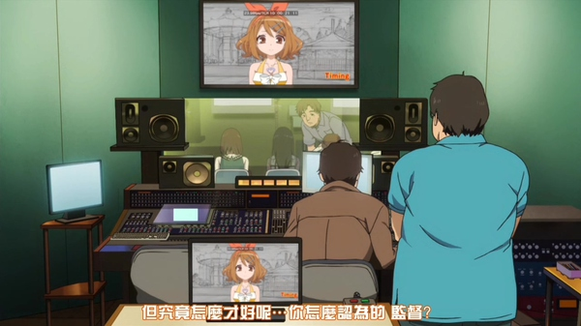  
**试音：**配音演员给出不同的配音方式，让导演或者演出进行选择，是合格配音演员的基本功之一。对于用一种方式配都已经出尽全力的新人来说是必须跨过的一道坎。这种演绎技巧的多样化也是资深配音演员的价值所在。  
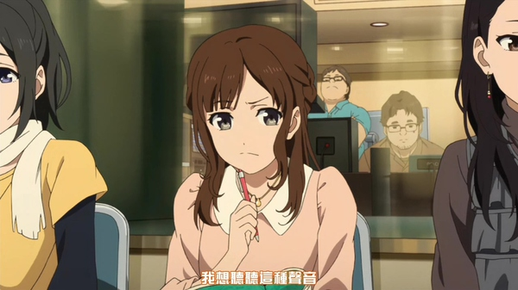  
**试音会**：配音演员基本上是通过试音会选拔的，试音会是配音演员得到配音工作的主要途径。一般参加试音会的是制片人、导演和音响指导，有时会有专门负责选角的人，Casting。选角时会有很多技术外的因素，比如有份赞助的音响公司决定出某位当红配音演员的CD，所以一定要让她当上主角；比如某个事务所正打算推一个新人，就和相熟的音响指导打商量；比如枕营业。  
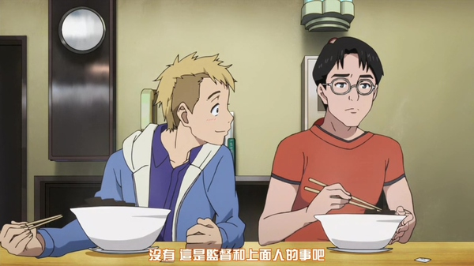  
**音画合成**：这个就是第1集作为关键事件提到的音画合成。主要工作就是添加音效和音乐。  
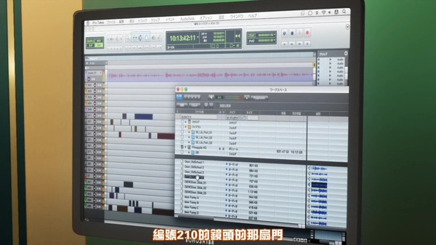  
**音效师**：就是具体负责加音效的那个家伙。根据岩浪美和的twitter，被NETA的那个家伙似乎是姓小山的。  
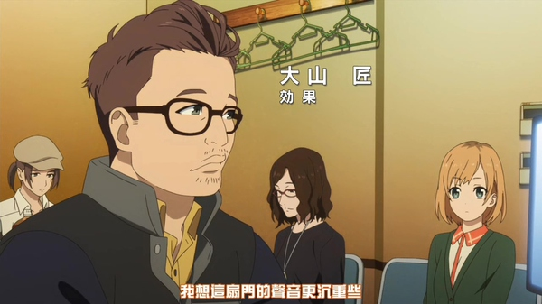  
**导演的演出指示：**这里可以比较好看出导演和音响指导是怎样合作的。导演提出一些方向性的意见和要求，音响指导提供选择给导演作为决策的参考。  
  
**伴奏：**这里用的说法是「M」，有时也会和「BGM」进行混用。大致上就是指特定场景下插入的音乐，用于烘托气氛，效果非常明显，不同的音乐有时差别会非常巨大，一般观众也很容易可以感受到，因此选用什么音乐十分重要。如果插入的是歌曲，一般会直接称「插曲」。  
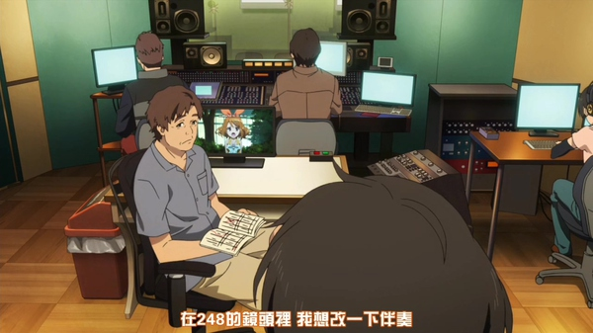  
**演出：**既是工作也是完成这个工作的岗位。演出相当于每一集的导演，在导演的指示下具体落实每一集的执导工作。这里的「演出方案」指的是对分镜稿的解读和对原画师作出的指示。也就是指导原画师画出符合分镜稿要求的画面。  
　　这里导演的意思是，原画师是按照分镜的要求完成了工作的，但是当时的那个分镜其实并没有完全表现出这个人物的内在。所以虽然说大家的工作都完成得很好，但是并没有达到导演心目中的标准。当然，人物的那些内在其实是后来忽然加的，之前大家都不知道，这也是演出发火的原因之一。  
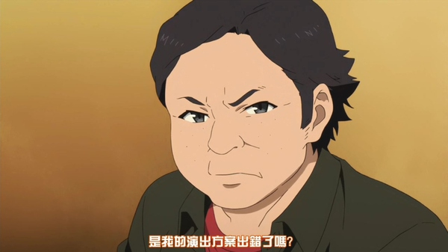  
**确认设定也是执行制片的工作：**设定并不是只有设定画，人物描述也是很重要的，可以让工作人员对这个人物有更深的了解，特别是在演出层面，可以对人物应有的表现作出更好的把握。这些资料是要由执行制片准备，然后分发给相关人员的。  
　　在目前的体制下，一般会有一个叫做「设定制作」的岗位，专门负责这些设定材料的准备和对素材进行管理。但是武藏野动画似乎因为规模问题，所以并没有专门设立设定制作，相关工作是直接由执行制片来负责。  
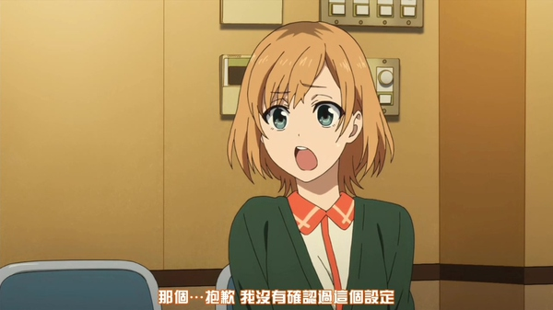  
**推倒重来是作死的第一步：**这里说的「演技」指的是人物的表情、肢体动作等作画方面的内容。所以如果要改的话，就是从原画开始全部推倒重来。在制作时间十分紧张的情况下这样搞和作死没有什么区别。  
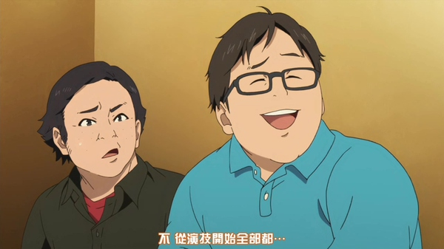  
**导演的具体的演技指示及演出、作画指导的工作**：有的导演的指示是十分不明确的，有的不说人话，根本听不懂。原画师很多时候是无法根据那些指示来作画的。这里就需要演出根据导演的意图给原画师说明具体要做到的效果，同时由作画指导把握具体画面表现。比如这里的「呼吸急促」具体要怎样画，就是考验原画师的地方，也是体现「演技」的地方。  
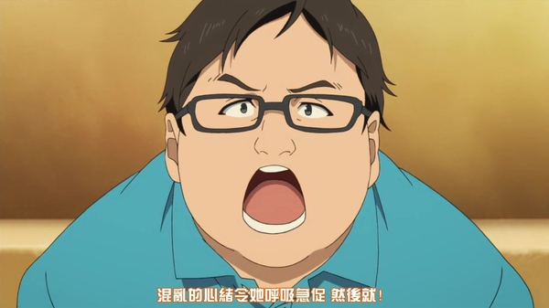  
**黑历史**：类似的事例很多，只有是有资历的动画公司多多少少都会有过类似的经历。交货赶不上啦，作画崩坏啦，放送事故啦等等。比如第1集解说提到的《进击的巨人》。这里影射的不一定是某部特定的作品，而应该是这种现象吧。不过说到水岛努的话，果然还是《少女与战车》吧。「原创要重视细节」之类的导致之后没赶上，在当时《少女与战车》的水岛努公开道歉中也有提到：[お詫び。 - 月夜の上機嫌](http://blog.goo.ne.jp/mizshima1941/e/8c0b3d10579d26c232ef4999031bd95e" \t "_blank)  
　　至于事实是导演不靠谱还是制作公司那边出问题，还是不靠谱导演遇上不靠谱制作公司这个就说不清楚了。  
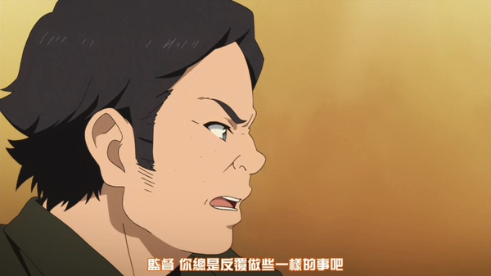  
**作画崩坏：**原指作画偏离人物设定或者出现不合理的地方（其实就是画错了），因为很多人的乱用，也有了画得不符合发言者的审美（但是并没有偏离人物设定和画错）的意思。虽然现在表达后一个意思的情况更多，而这里说的是第一个意思。  
  
**BG Only：**只有背景的卡，一般用于场景转换、交代位置、提示场景气氛、配合解说交代故事背景等，所以都不会太长。如果长时间是BG Only往往就是出问题了。典型例子就是之前提到的《进击的巨人》第5集福冈版。  
  
**超现实乳摇镜头：**动画看得少，一下想不起有什么奇怪的乳摇镜头。最近的话，京阿尼的《甘城光辉游乐园》第3集泳装杀必死场景的那个「超现实乳不摇」倒是引起了话题。  
  
**成为网络NETA：**典型例子就是《黎明前的琉璃色》的卷心菜。  
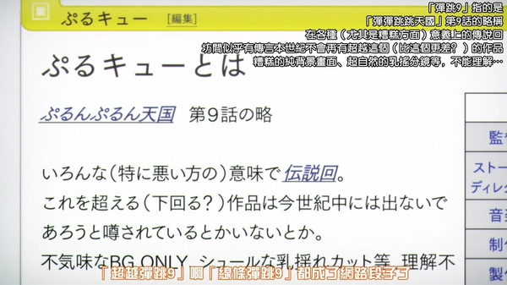  
**现场制片人意义：**因为导演是制作团队的最高负责人，所以演出在这件事上是没有决策权的，导演执意要乱来演出也没有办法（当然可以罢工不干，这样的例子也有，比如《咎狗之血》事件，不过那件事情况复杂很多）。这时就要现场制片人（有的公司是动画制片人）出马，作为整部作品的实际负责人，权限是比导演大的，有撤换导演的权限，同时作为管理预算和进度的最终责任人，最后要怎样做就是现场制片人说了算。这里的话基本上是默许导演的意见了，动机目前还看不出来。但对导演的信任肯定是有的（因为选哪个导演主要是制片人的意见）。  
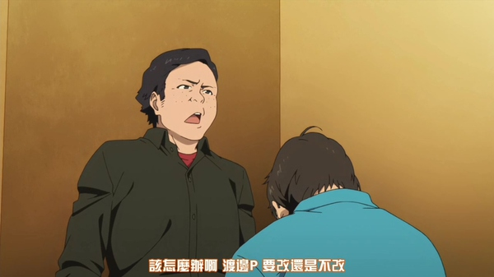  
**作画说明：**上面提到过，想原画师准确传达导演的指示是演出的工作之一。这是作画讨论会的主要内容。  
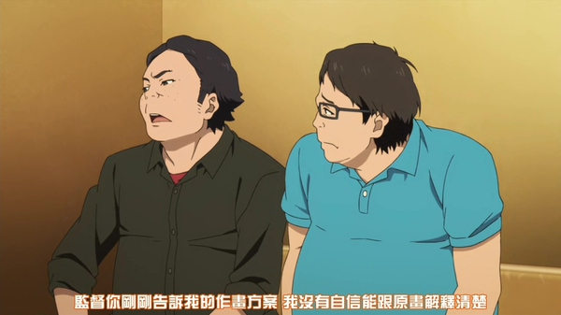  
**这集的总作画指导也很棒！！！**  
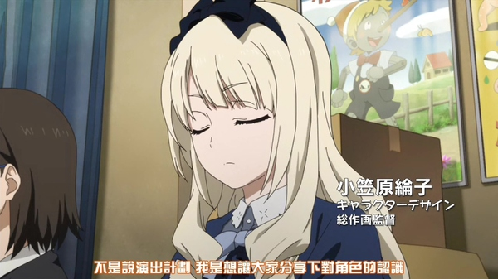  
**人物设定资料：**人物设定资料主要是在「人物会议」上面确定的，因为很多信息会关系到故事的发展，所以导演有义务把握这些信息，这里有导演居然有设定不知道，实在太不靠谱了。同时，导演的想法也必须要传达出来，这样后续工作才能展开。这次就是导演突发奇想增加了设定，这个设定大家根本不知道，于是就乱套了。这次事故毫无疑问全部是导演的责任。  
  
**永远的17岁：**应该是比较著名的梗了，详情请搜索「17岁教」。  
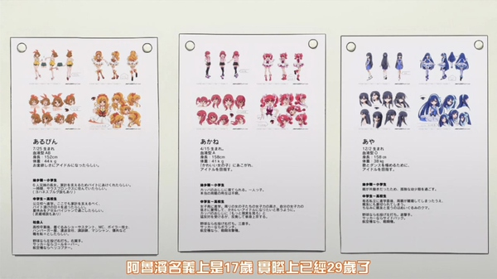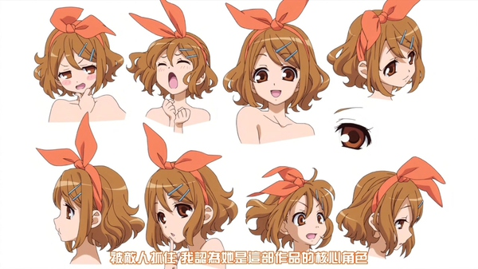  
**导演的风格：**这里山田演出说的无疑是正论。对于团队来说，领导者当然是要能够在必要时刻作出决断。我也认为这是评价一个导演职业水平的重要标准。但是话分两头，领导风格也是各有不同，有那种雷厉风行说一不二的领导者，也有圆滑老练取舍得当的，也有满腔热血感情行事的。从商业的角度来看，不同的导演确实适合不同的作品，作为希望有稳定回报的投资方，那种可以稳定做出主流作品的导演是首选。但是从创作的角度，有创作激情的导演更可能创作出优秀的作品，当然因为无视实际情况到头来变成烂片的风险更大。能够兼顾得好的基本上都是上到更高层次的大牌导演了。  
　　所以在这个问题（[怎么评价荒木哲郎的监督风格？](http://www.zhihu.com/question/25002012)）中，题主对导演的了解太少，而很多回答者说得也太浅了。一个导演的风格是怎样体现的，本集算是管中窥豹，大家可以感受一下。  
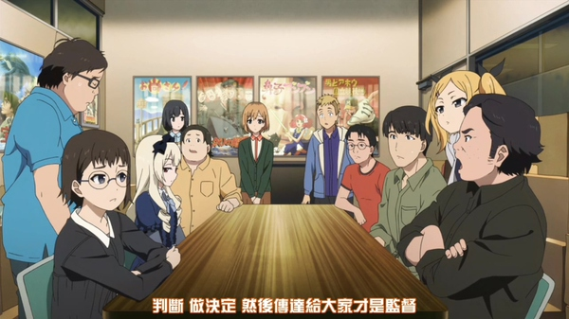  
**铜锣烧：**在世界上享誉盛名的漫画人物喜欢吃的食物，不NETA一下都对不起观众。  
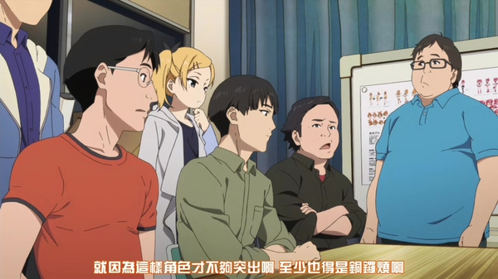  
**导演的演技指示。**  
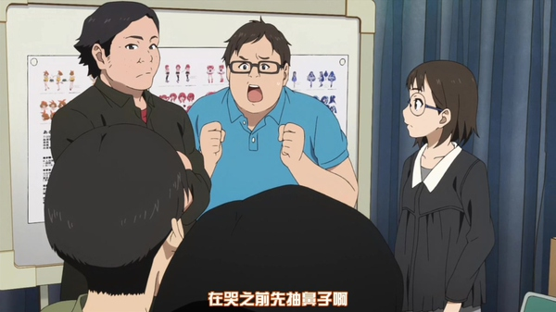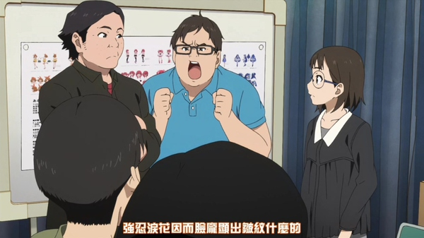一时间找不到这样的镜头，给个类似的你们感受一下：  
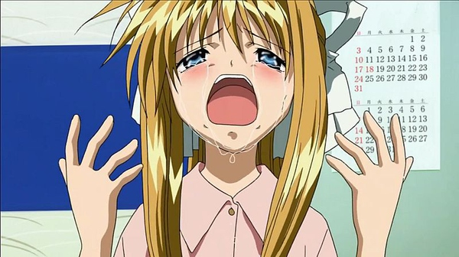  
**自High：**形容Staff为了自己的表现意欲而不顾及观众的审美趣味。类似的例子挺多的，最突出的就是长滨博史的《恶之华》。  
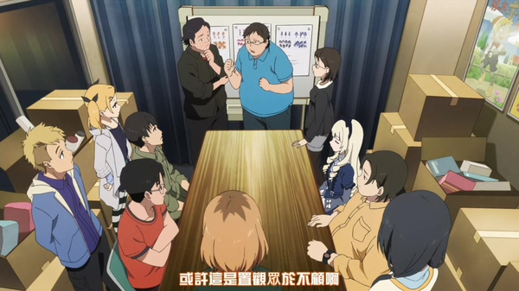  
**下回总集篇！更多NETA！更多黑幕！敬请留意！！（误）**

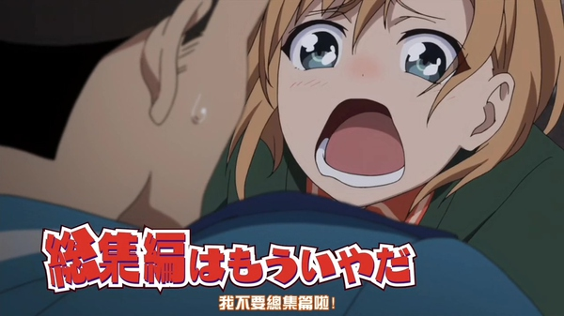

[分享](javascript:;)

[举报](javascript:;)

[177 赞](javascript:;)

[万年新手](http://www.zhihu.com/people/wan-nian-xin-shou)[某羊](http://www.zhihu.com/people/mou-yang-66)[陆思廷](http://www.zhihu.com/people/styru)[陈长](http://www.zhihu.com/people/chen-chang-3-11)[西园寺世界](http://www.zhihu.com/people/xi-yuan-si-shi-jie-65)

[《白箱》第1集解说](http://zhuanlan.zhihu.com/zc-anime-note/19867387)[《白箱》第3集解说](http://zhuanlan.zhihu.com/zc-anime-note/19877513)

31 条评论

* [http://pic2.zhimg.com/bffd044cd_xs.jpg](http://www.zhihu.com/people/fnfal1945)

[稻禾荷香](http://www.zhihu.com/people/fnfal1945)

白箱里的动画工作相关是不是全部现实存在的？（哥特无口萝莉作监呢？）

11 个月前

* [http://pic4.zhimg.com/dea6a7623_xs.jpg](http://www.zhihu.com/people/grax)

[grax](http://www.zhihu.com/people/grax) 回复 [稻禾荷香](http://www.zhihu.com/people/fnfal1945)

据说是有原型的……

11 个月前

* [http://pic1.zhimg.com/da8e974dc_xs.jpg](http://www.zhihu.com/people/hou-yu-dong)

[侯煜东](http://www.zhihu.com/people/hou-yu-dong) 回复 [grax](http://www.zhihu.com/people/grax)

那怎么可能，业界要这么高能，早被2ch的那群死宅跪舔起来，传颂四海了。

11 个月前

* [http://pic1.zhimg.com/da8e974dc_xs.jpg](http://www.zhihu.com/people/porcuchan)

[porcu chan](http://www.zhihu.com/people/porcuchan)

这字幕组好像不太靠谱啊

11 个月前

* [http://pic1.zhimg.com/863c49610_xs.jpg](http://www.zhihu.com/people/hrishao)

[HRiShao](http://www.zhihu.com/people/hrishao)

其实我想说。。。。爱衣画的好像啊啊啊啊。。。静姐和中原麻衣和映象里不太一样。。。= =【看来要看华盟的。。极影不太靠谱。。。

11 个月前

* [http://pic1.zhimg.com/a814be644_xs.jpg](http://www.zhihu.com/people/404notfoundobject)

[蒋鸿杰](http://www.zhihu.com/people/404notfoundobject)

太棒了！谢谢

11 个月前

* [http://pic1.zhimg.com/1abf1162eaa3c175f3d3ce341562ec38_xs.jpg](http://www.zhihu.com/people/hachikuji-mayoi)

[八九寺真宵](http://www.zhihu.com/people/hachikuji-mayoi)

片尾哥特无口萝莉作监说话了！

11 个月前

* [http://pic1.zhimg.com/da8e974dc_xs.jpg](http://www.zhihu.com/people/tai-shu-zhu)

[太书主](http://www.zhihu.com/people/tai-shu-zhu)

后面还会提到副音轨啊，bd啊什么的把

11 个月前

* [http://pic2.zhimg.com/5fc235cad_xs.jpg](http://www.zhihu.com/people/lodge-lu)

[Lodge Lu](http://www.zhihu.com/people/lodge-lu)

最后一张图简直心声

11 个月前 1 赞

* [http://pic2.zhimg.com/96d6c86bcc9a54335e47855da6faf25d_xs.jpg](http://www.zhihu.com/people/zha-zha-78-56)

[渣渣](http://www.zhihu.com/people/zha-zha-78-56)

这次光荣也做了，可以看看，他家的翻译确实到位，鬼才传翻的太神，注释是翻译官网的用语集（可能有点小众了，知道的人不多？

11 个月前

* [http://pic3.zhimg.com/6046f8f15bfaf26f7be85b97c0bd754a_xs.jpg](http://www.zhihu.com/people/taisa)

[东方未明](http://www.zhihu.com/people/taisa)

枕營業呀滅羅

11 个月前

* [http://pic4.zhimg.com/ecedc26cf_xs.jpg](http://www.zhihu.com/people/ypaacc)

[九鼻屎](http://www.zhihu.com/people/ypaacc)

看完华盟姐的，过来看解说

11 个月前

* [http://pic1.zhimg.com/da8e974dc_xs.jpg](http://www.zhihu.com/people/zi-tu-chuan)

[梓土川](http://www.zhihu.com/people/zi-tu-chuan)

化物语最终话时被班长表情崩坏吓一跳

11 个月前

* [http://pic4.zhimg.com/59fe75e3f_xs.jpg](http://www.zhihu.com/people/fang-yu-7-24)

[方宇](http://www.zhihu.com/people/fang-yu-7-24)

最讨厌总集篇~

11 个月前

* [http://pic4.zhimg.com/4e98fa10f_xs.jpg](http://www.zhihu.com/people/zhang-jia-liang-7)

[张嘉梁](http://www.zhihu.com/people/zhang-jia-liang-7)

谢谢，请坚持，好喜欢这部动画。

11 个月前

* [http://pic2.zhimg.com/42ccb5a4b024e25ef655442a8fbf3c35_xs.jpg](http://www.zhihu.com/people/rukeep)

[木消灭](http://www.zhihu.com/people/rukeep" \t "_blank)

运镜在分镜阶段就决定好了，撮打ち的时候主要还是决定后期特效范围和场景统一滤镜，特殊处理等等。V编现场一般都有电视台P在，应该不用另外审片试播。另外官网上的进行表是日程基本正常的示例，和正片没有关系。

11 个月前 1 赞

* [http://pic1.zhimg.com/da8e974dc_xs.jpg](http://www.zhihu.com/people/zecy)

[zecy](http://www.zhihu.com/people/zecy)（作者） 回复 [木消灭](http://www.zhihu.com/people/rukeep)

运镜确实是分镜阶段就定好的，一般运镜指示也会在分镜稿和律表标注。这里的意思其实是演出向合成Staff传达这方面的信息和接收反馈，运镜方式基本是固定的，比如就用的pan，但是幅度、速度之类的细节并不是定死的。V编这个其实比较坑，局P不一定都在，片到电视台电视台也不一定看，可能就这样上了，所以才会出现各种奇怪的放送事故。

11 个月前

* [http://pic3.zhimg.com/094a80b92_xs.jpg](http://www.zhihu.com/people/ben-xing-hen-ben)

[本性很笨](http://www.zhihu.com/people/ben-xing-hen-ben) 回复 [稻禾荷香](http://www.zhihu.com/people/fnfal1945)

有人就吐槽了啊，关口可奈味作为本作的人设和总作监，画出了一个哥特无口萝莉人设和总作监，敢不敢把自己的真实样子画出来～～

11 个月前

* [http://pic2.zhimg.com/df82536a4862070d49eeac1418ae0c15_xs.jpg](http://www.zhihu.com/people/w-u-b-i-n)

[吴某](http://www.zhihu.com/people/w-u-b-i-n) 回复 [稻禾荷香](http://www.zhihu.com/people/fnfal1945)

传言是有位作监平日爱LO娘打扮，长相和属性什么的就不知了

11 个月前

* [http://pic1.zhimg.com/a10724048_xs.jpg](http://www.zhihu.com/people/hexcles)

[马宏菩](http://www.zhihu.com/people/hexcles)

提供一个经典的超现实乳摇：学院默示录里毒岛学姐（应该没记错名字？）的“波动躲子弹”…

11 个月前 3 赞

* [http://pic2.zhimg.com/42ccb5a4b024e25ef655442a8fbf3c35_xs.jpg](http://www.zhihu.com/people/rukeep)

[木消灭](http://www.zhihu.com/people/rukeep) 回复 [zecy](http://www.zhihu.com/people/zecy)（作者）

幅度、速度一般都是定死的啦，LO和律表上面都写好。而且有些演出脑子里有镜头感，直接一遍就能过。镜头感不好的一般要导演/演出后期retake，摄影要改的只有特别不正常的。  
只是说个普遍情况，局P不在还有动画P和制作P在…当然也有可能电视台不一样如你所说对应不一样。

11 个月前

* [http://pic1.zhimg.com/0421c29e6358984c44751fe81b5032cc_xs.jpg](http://www.zhihu.com/people/fei-tang-lang-12345)

[肥螳螂12345](http://www.zhihu.com/people/fei-tang-lang-12345)

我们日常在论坛里看的动画，是不是比在日本电视台播放的晚很多？那些片源是怎么来的呢？

10 个月前

* [http://pic1.zhimg.com/da8e974dc_xs.jpg](http://www.zhihu.com/people/zecy)

[zecy](http://www.zhihu.com/people/zecy)（作者） 回复 [肥螳螂12345](http://www.zhihu.com/people/fei-tang-lang-12345)

快的就比首播晚一两个小时。基本上都是由住在日本的人录下来的。

10 个月前

* [http://pic3.zhimg.com/02fbf7217a25efe33c1ea33df9952d4a_xs.jpg](http://www.zhihu.com/people/bai-chuan-bi-fang)

[白川彼方](http://www.zhihu.com/people/bai-chuan-bi-fang)

顺带一提，这里DB用的软件neta的是AVID家的ProTools

10 个月前

* [http://pic1.zhimg.com/c9e4864251937b84646963fc753e3938_xs.jpg](http://www.zhihu.com/people/zhou-mang-28)

[周芒](http://www.zhihu.com/people/zhou-mang-28)

看了一集解说，好棒！以后会持续跟进！很喜欢这种职业群像剧

10 个月前

* [http://pic2.zhimg.com/f291e3e7ac5e93b1348c2a25736ad5f5_xs.jpg](http://www.zhihu.com/people/zhuan-shen-xue-ren)

[转身雪人](http://www.zhihu.com/people/zhuan-shen-xue-ren)

我爱的总作监大人和我老婆真白是一个cv

9 个月前

* [http://pic3.zhimg.com/6f5533b4797e4aadd380966777b6358e_xs.jpg](http://www.zhihu.com/people/chi-feng-36-1)

[赤风](http://www.zhihu.com/people/chi-feng-36-1)

买了播放权的也是晚放一小时么？

9 个月前

* [http://pic4.zhimg.com/992fafe8b_xs.jpg](http://www.zhihu.com/people/tang-zhao-17-93)

[唐朝](http://www.zhihu.com/people/tang-zhao-17-93)

为什么说我们看到的是盗版的呢，不是有买版权吗

8 个月前

* [http://pic1.zhimg.com/fe3488efe6960b187cb74ef835b0f69c_xs.jpg](http://www.zhihu.com/people/moemoemio)

[十六夜](http://www.zhihu.com/people/moemoemio) 回复 [马宏菩](http://www.zhihu.com/people/hexcles)

对！还有胯下躲子弹，学园默示录看得我真他妈爽，当然不是指色情方面，当然色情也很赞。

7 个月前

* [http://pic1.zhimg.com/fe3488efe6960b187cb74ef835b0f69c_xs.jpg](http://www.zhihu.com/people/moemoemio)

[十六夜](http://www.zhihu.com/people/moemoemio)

监督不说人话2333333333

7 个月前

* [http://pic1.zhimg.com/279ba4681f11093b4ad0ce4c93ba58ec_xs.jpg](http://www.zhihu.com/people/qing-bao-sou-lue-zhe)

[情报搜掠者](http://www.zhihu.com/people/qing-bao-sou-lue-zhe)

这一课也上得好爽，支持ZC！